МБДОУ «Детский сад № 3 «Эллюки»

Консультация для родителей

«Велосипед и безопасность ребенка».

Подготовила:
Ст. воспитатель Закирова Н.А.

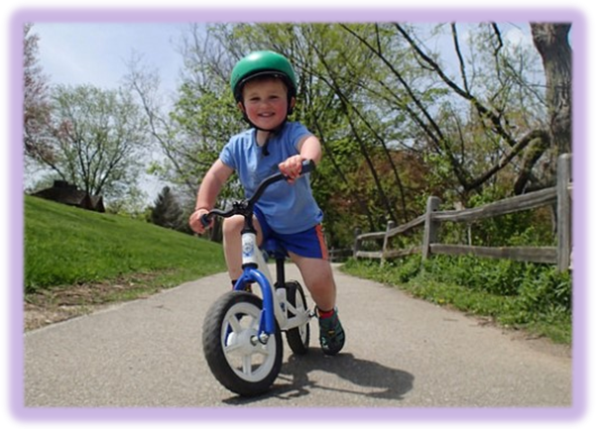

2016 г.

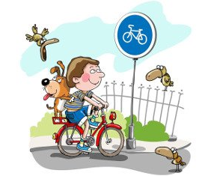
Велосипед и безопасность ребенка.

Летняя пора обязательно предполагает, что какое-то количество детей ездит на велосипедах. И хорошо, если во дворе большая игровая площадка или пешеходные дорожки заасфальтированы и свободны от автомобилей. Тогда ваш малыш будет чувствовать себя со своим велосипедом на седьмом небе.
Но если ваш ребенок уже школьного возраста, то проехать на велосипеде по улице, а еще лучше вокруг квартала – это его неистребимая мечта. А так как велотреки в наших городах – заоблачная редкость, а улицы с тротуарами не приспособлены для езды велосипедистов, то первейшая задача взрослых научить своего дитятю безопасной езде.
Ребенок должен уяснить раз и навсегда, что:
- Велосипед – это транспортное средство, а не игрушка. Лихачить на велосипеде при езде на тротуарах, а тем более на дорогах категорически запрещено.
- Любое падение с велосипеда может повлечь за собой не только ссадины на ногах и руках, но и травму головы и мозга, которые могут быть очень серьезными и даже привести к смерти.
Законодательство во многих странах установило обязательность защитного шлема на голове велосипедиста. И законопослушные граждане стараются соблюдать меры безопасности. Но у нас прерогативой пользования шлемов пользуются только мотоциклисты, так как даже подростки на мопедах ездят без шлемов, что уж тогда говорить о детях - велосипедистах.
Говоря о серьезных последствиях езды без шлема, надо заметить, что падение ребенка 12-14 лет с разогнавшегося до скорости более 25 км/час велосипеда, может иметь такие же последствия, как и прыжок с окна третьего этажа.Поэтому родители со всей ответственностью должны встать на защиту здоровья ребенка и даже его жизни, оценив это как выживание в экстремальных условиях.
Итак, читайте, какие надо знать и соблюдать меры предосторожности:

Юным велосипедистам разрешается:

- Вам, детишки, можно ездить на велосипеде только на закрытых площадках: это либо у себя во дворе, в парке, на стадионе;
- По тротуараммалышам на детских велосипедах разрешается ездить только под пристальным присмотром взрослых;
- Прежде чем малыш решит выехать на улицу, покататься на своём байке, нужно сперва проверить, исправны ли на велосипеде тормозная система, руль, звуковой сигнал, накачаны ли шины и как натянута цепь. Проверять техническое состояние велосипеда родителям стоит каждый раз перед тем, как отпустить ребёнка покататься во дворе;
- Малыш, если тебе нужно пересечь дорогу, то обязательно сойди с велосипеда и держа его за руль, пройди по пешеходному переходу, обязательно убедившись, что машины тебя пропускают. Никогда не нарушай это правило!;

- Ты можешь кататься на велосипеде только по тем дорогам, где есть специальный знак в синем круге “Велосипедная дорожка”.
- Вам, родители, разрешается перевозить только детей в возрасте до 7 лет при условии, что на вашем велосипеде установлено дополнительное сиденье;
- Начинающий велосипедист, катаясь по улице, должен не забывать о безопасности и ему следует внимательно следить за всеми сигналами, которые подают другие водители. Сам велосипедист сигнализирует руками. Перед торможением надо поднять руку вверх;
- Отправляясь на велопрогулку, сообщите родителям или старшему брату, а может сестре, о том что ты пошёл кататься и примерно расскажи свой маршрут;
Юным велосипедистам запрещается:

- Если тебе ещё нет 14 лет, то нельзя ездить на велосипеде по дорогам и улицам. Во дворе – пожалуйста, но не выезжай на дорогу;
- Ни в коем случае не устраивай гонки на дороге, и не ездина перегонки;
- Нельзя кататься на неисправном велосипеде. Покажи его папе или маме, чтобы они его починили;

- Не катайся в темное время суток после захода солнца;
- Категорически запрещается – цепляться за проезжающий мимо транспорт и ездить на велосипеде держась одной рукой за руль или без рук.
Знак в красном круге – “Велосипедное движение запрещено!”

